МИНОБРНАУКИ РОССИИ

Федеральное государственное бюджетное образовательное учреждение

высшего образования

**«Гжельский государственный университет»** (ГГУ)

Колледж ГГУ

Специальность 09.02.07 Информационные системы и программирования

**ОТЧЕТ ПО ПРАКТИЧЕСКОЙ РАБОТЕ**

**по «стандартизации, сертификации и техническое документированное»**

**на тему «Система менеджмента качества. Основные положения. Менеджмент качества и обеспечение качества.»**

ВЫПОЛНИЛ:

Студент группы ИСП-О-17

Рудяков Степан Ильич

ПРОВЕРИЛА:

Прокуронова А.Ю.

Оценка ___________________

п. Электроизолятор,

2019 г.

**Цель работы:** Изучить процесс разработки, внедрения и сертификации системы менеджмента качества на базе международных стандартов качества ИСО серии 9000 в организации.

**Тест:**

**1 – В**

**2 – А**

**3 – Б**

**4 –В**

**5 – В**

**6 – А**

**7 – Б**

**8 – Б**

**9 – Г**

**10 – В**

**11 – А**

**12 – Б**

**13 – В**

**14 –** 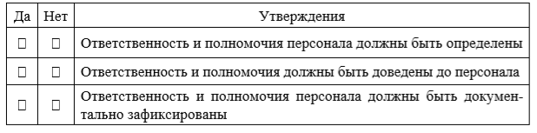

**15 –** 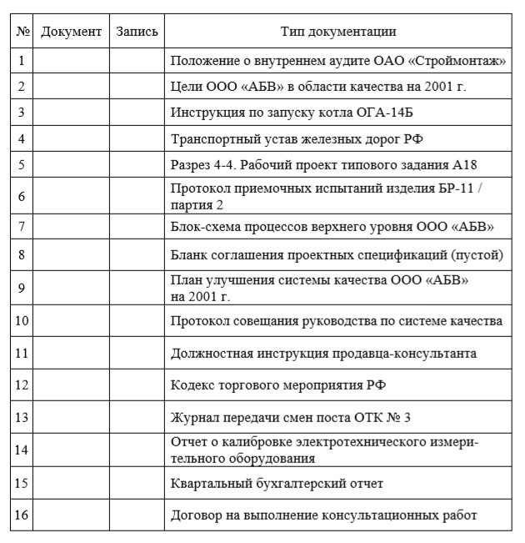

**Контрольные вопросы:**

### 1 – Область применения требований стандарта ISO 9001 (ГОСТ Р ИСО 9001)

Итак, Высшее руководство компании приняло стратегическое решение о внедрении системы менеджмента качества. Самостоятельно или с помощью консультантов начато размышление о том, в какой последовательности это делать и кого вовлекать в этот проект. Первый шаг внедрения СМК – это, как говорят врачи, проведение диагностики существующего предприятия вместе со сложившейся на этот момент системой управления для того, чтобы ответить на два вопроса:

1-Что не хватает, чтобы признать систему управления предприятием соответствующей всем требованиям стандарта ISO 9001.

2-Какие требования стандарта ISO 9001 на первом же этапе этого анализа можно считать неприемлемыми для системы управления предприятием.

Вот такой анализ и даёт ответ на первый вопрос о степени применения требований стандарта ISO 9001 (ГОСТ Р ИСО 9001). В пункте 1.2 Стандарта говорится о том, что предприятие, в зависимости от характера его деятельности или особенностей его продукции (= услуг) может принять решение о том, что некоторые пункты Стандарта неприменимы для данного предприятия. Т.е. предприятие не будет обращать внимание на исключённые пункты Стандарта. Это решение фиксируется и документируется в соответствующем разделе Руководства по качеству (см. п. 4.2.2 Стандарта). Таким образом, весь объём признанных предприятием требований Стандарта **является областью применения требований стандарта ISO 9001** .

### 2 – ****Область применения Системы менеджмента качества****

Область применения Системы менеджмента качества – это границы, внутри которых действуют единые правила управления, соответствующие требованиям стандарта ISO 9001 – после того, как, были определены исключённые пункты. Область применения должна быть обозначена в документах, доступных клиенту – во избежание недоразумений.

Под границами понимается следующее:

**1-Организационная структура** . В границы СМК может быть включено одно или несколько юридических лиц. Если в границы включено только одно предприятие, то здесь всё просто – "СМК распространяется на деятельность предприятия такого-то в его границах". В ином случае пишут: "СМК распространяется на группу предприятий в составе: ….". или так: "СМК распространяется на группу предприятий "Россия – вперёд!" в составе: ….". В качестве названия группы компаний может быть использовано любое название, включая товарный знак или название одного из предприятий.

**2-Географическое расположение** . В одних случаях в границы СМК может быть включена одна компактно расположенная производственная площадка (офис, производство и всё остальное), а может - несколько ("офис + бензоколонка №1 + бензоколонка № 2" или "офис + склад сырья + цех + склад продукции"). В других случаях в границы СМК может быть включены не все площадки, а только некоторые ("офис + бензоколонка №1, а бензоколонка № 2 – не включена). Но это возможно только в том случае, если "усечённая" СМК в декларированных границах способна обеспечить качество продукции. Например, если из области применения СМК исключить склад готовой продукции, где требуется особый климатический режим, такое исключение неправомерно, т.к. при этом нет гарантии поставки клиентам годной продукции.

**1-Виды деятельности и процессы** . Предприятия обычно исключают из области применения СМК такие виды деятельности, как оказание услуг общественного питания на базе заводской столовой, медицинское обслуживание на базе заводского медпункта, оказание оздоровительных услуг на базе заводского спортклуба и т.п. Бывают и более сложные исключения. На одном предприятии был цех по выпуску запасных частей для комплектации других заводов с аналогичным оборудованием, которое было закуплено за границей в оные времена и распределено среди нескольких предприятий. Этот спеццех был выведен за границы применения СМК, и это было правомочно. Но спустя несколько лет с приходом нового энергичного руководителя на базе этого цеха стали выпускать и другую продукцию коммерческого назначения. И тогда этот цех был возвращён в лоно СМК, да ещё вместе со специализированным конструкторским бюро.

**2-Линейка продукции и услуг** . Предприятие вправе определить, к какой группе продукции (= услуг) применяются требования СМК, а к каким – не применяются. Редко, но бывает, когда из области применения СМК исключают какую-то материальную продукцию. А с услугами бывает чаще. Например, собственное автохозяйство строительной организации призвано обслуживать потребности самой организации. Однако, чтобы невостребованная техника не простаивала, её иногда используют по заявкам других организаций на возмездной основе. При этом оказывается услуга, но она обычно не включается в область применения СМК. В таких случаях иногда говорят "непрофильная продукция или услуга".

Предприятие может осуществлять изменение области применения СМК. Общая тенденция – это расширение области применения СМК.

**3 – Несоответствие** - невыполнение требования.

**Коррекция -** действие, предпринятое для устранения обнаруженного несоответствия.

**Корректирующее действие** - действие, предпринятое для устранения причины обнаруженного несоответствия, или другой нежелательной ситуации.

**Предупреждающее действие** - действие, предпринятое для устранения причины потенциального несоответствия, или другой потенциально нежелательной ситуации.